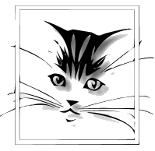
Kočky Bohumín - Miniútulek
Dne 2.5.2009 od 10 hodin vás srdečně zveme
na mezinárodní výstavu koček, která se koná v Ostravě na Černé louce pavilon A,
kde samozřejmě nebudeme chybět.
Najdete nás mezi stánky s chovatelskými potřebami.

Mezi vystavovanými bude i naše odchovankyně Džin pej soutěžící v kategorii Kočka domácí.

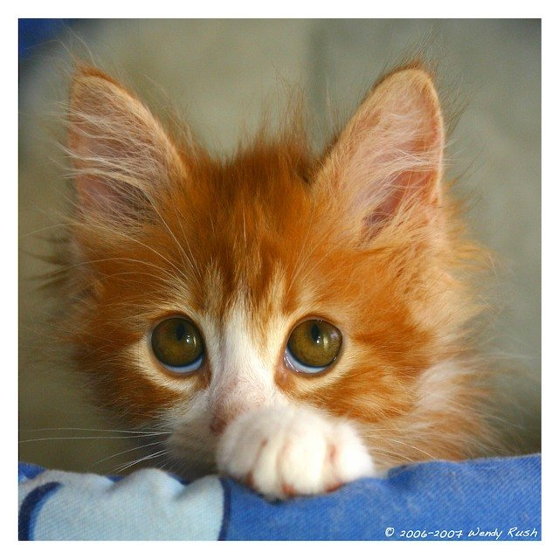
Zajděte k našemu stánku. Pohlaďte kožíšek našim kocourkům. Podívejte se jaké mazlíky umíme vychovat ze zanedbaných, nemocných a vyhozených kočiček. Přispějte a pomozte nám v péči o další nechtěné, týrané, zraněné a vyhozené kočičky. S vaší pomocí i těmto kočičkám dáme péči, výchovu a najdeme jim nový domov, kde ještě dlouho mohou dávat člověku radost a lásku.
Každá konzervička,
kapsička či stelivo pomůže.

